"האלבום החדש של להקת "המשפחה", "פקעת אחת של זמן", מספק את אחת מתצוגות הגיטרה המעמיקות והיפות ביותר שנשמעו במוסיקה הישראלית בשנים האחרונות. זהו אחד האלבומים הכי אינטנסיביים שיצאו כאן בתקופה האחרונה" (מתוך ביקורת של בן שלו ב"גלריה", הארץ).

להקת "המשפחה" היא להקת רוק ירושלמית הפועלת מתוך אמונה שהשילוב בין מוזיקת רוק ושירה הוא שילוב טבעי ופורה והיא מבצעת בעיקר שירי משוררים.

בימים אלה יצא, בשיתוף עם "מקום לשירה" בירושלים, התקליטור השלישי של הלהקה ששמו "פקעת אחת של זמן". התקליטור כולל שירים של המשוררים פדריקו גרסיה לורקה, אמילי דיקנסון, אלן גינזבורג, אריה זקס וגבריאל פרייל.

חברי הלהקה הם:
מיכל גוטמן – שירה
חגי נחתומי – תופים ושירה
גל דרום – בס
יובל ליבליך – גיטרה
יובל יבנה – גיטרה ושירה

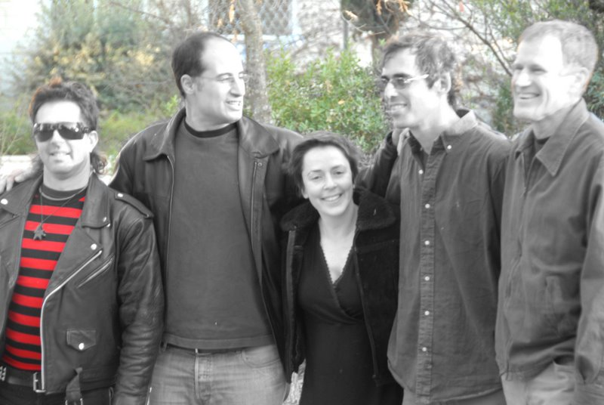

לדף של הלהקה ב BANDCMAP –
http://hamishpacha.bandcamp.com/album

לביקורת של בן שלו על "פקעת אחת של זמן" ב"גלריה" (הארץ) –

http://www.haaretz.co.il/gallery/music/1.1883233

לפרטים נוספים – יובל יבנה 0526534571
yuvaltrue@gmail.com

